МИНИСТЕРСТВО ОБРАЗОВАНИЯ И НАУКИ РЕСПУБЛИКИ КАЗАХСТАН

УНИВЕРСИТЕТ САТПАЕВ

Институт______________АиИТ___________________

Кафедра_____Программная инженерия____________



ЛAБОРАТОРНАЯ РАБОТА

Тема: Лабораторная работа №10. Настройка статической маршрутизации на оборудовании Cisco.

|  |  |  |  |
| --- | --- | --- | --- |
| № | Качество выполнения работы | Диапазон  оценки | Получено,  % |
| 1 | Не выполнено | 0% |  |
| 2 | Выполнено | 0-50% |  |
| 3 | Самостоятельная систематизация материала | 0-10% |  |
| 4 | Выполнение требуемого объема и в указанный срок | 0-5% |  |
| 5 | Использование дополнительной научной литературы | 0-5% |  |
| 6 | Уникальность выполненного задания | 0-10% |  |
| 7 | Защита работы | 0-20% |  |
|  | Итого: | 0-100% |  |

Преподаватель: Оган А.

Студент: Сайлаубекова А.Н.

Алматы 2022 г

**Настройка статической маршрутизации на оборудовании Cisco.**

Целью данной лабораторной работы является изучение процессов настройки статических маршрутов на маршрутизаторах Cisco.

Новые приобретаемые навыки в работе с оборудованием Cisco:

• Синхронизация времени для последовательных сетевых интерфейсов (clock rate ?);

• Задание статических маршрутов и маршрутов «по умолчанию» (ip route ?);

• Просмотр созданной таблицы маршрутов (show ip route ?).

Схема сети:

• Коммутаторы S1, S2, S3 (3 шт.);

• Маршрутизаторы R1, R2, R3 (3 шт.);

• Персональные компьютеры C1, C2, C3 (3 шт.);

1. Создать схему

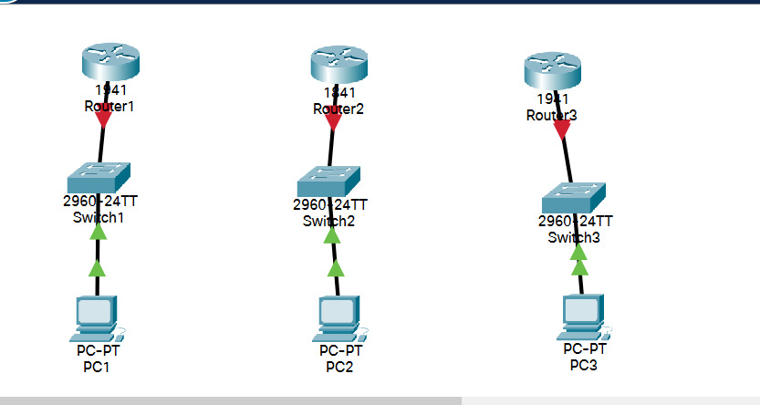

1. Интерфейсам управления коммутаторов задаем IP адреса. Объединяем созданные IP адреса в vlan 1.

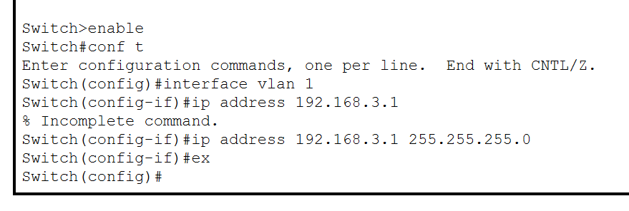



Задаем IP адреса сетевым интерфейсам локальных компьютеров. В качестве шлюза используем IP адреса коммутаторов.

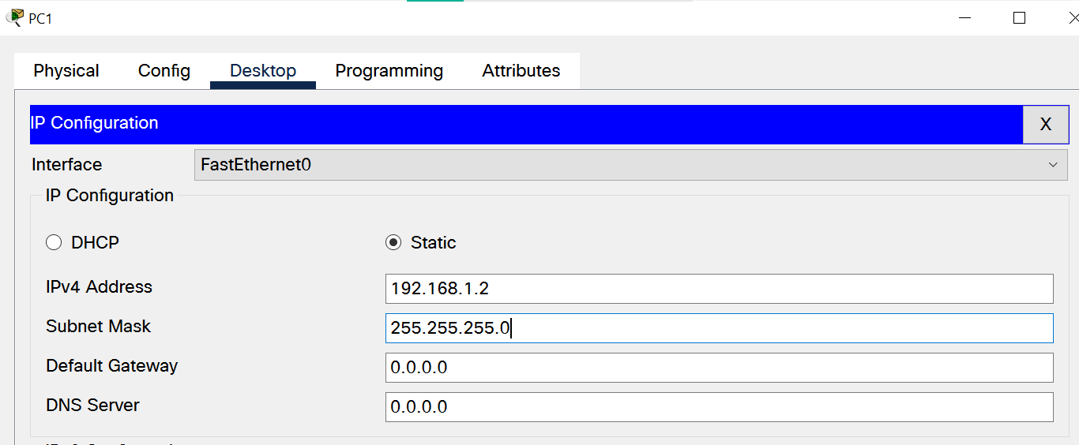

1. Задаем IP адрес сетевым интерфейсам маршрутизаторов. Создаем под интерфейсы.

